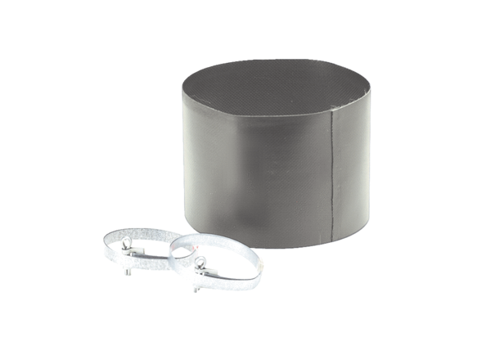Rezgéscsillapító mandzsetta ELM 18Csomagolási egység: 1 darabVálaszték: C
Termékszám: 0092.0158Gyártó: MAICO

